|  |
| --- |
| DUOC UC - Escuela de informatica y telecomunicaciones |
| Especificación de Requisitos de Software |
| *Proyecto: Califood* |
|  |
| **Revisión*: 2.1*** |
| **03/10/2021** |

|  |
| --- |
| Especificación de Requisitos según estándar de IEEE 830. |

Contenido

Ficha del documento 3

1. Introducción 4

1.1. Propósito 4

1.2. Ámbito del Sistema 4

1.3. Definiciones, Acrónimos y Abreviaturas 5

1.4. Referencias 5

1.5. Visión General del Documento 6

2. Descripción General 7

2.1. Perspectiva del Producto 7

2.2. Funciones del Producto 8

2.3. Características de los Usuarios 8

2.4. Restricciones 9

2.5. Suposiciones y Dependencias 9

2.6. Requisitos Futuros 10

3. Requisitos Específicos 11

3.1 Requisitos comunes de las interfaces 12

3.1.1 Interfaces de usuario 12

3.1.2 Interfaces de hardware 12

3.1.3 Interfaces de software 13

3.1.4 Interfaces de comunicación 13

3.2 Requisitos funcionales 13

3.3 Requisitos no funcionales 17

3.3.1 Requisitos de rendimiento 17

3.3.2 Seguridad 17

3.3.3 Fiabilidad 17

3.3.4 Disponibilidad 17

3.3.5 Mantenibilidad 17

3.3.6 Portabilidad 18

# Ficha del documento

|  |  |  |  |
| --- | --- | --- | --- |
| **Fecha** | **Revisión** | **Autor** | **Modificación** |
| *03-10-2021* | *1.0* | *Maickol Moreira Godoy* |  |
| *03-10-2021* | *1.0* | *Gabriel Quintero* |  |

Documento validado por las partes en fecha: 03-10-2021

|  |  |  |
| --- | --- | --- |
| Por el cliente |  | Por la empresa suministradora |
| [Firma] |  | Maickol Moreira Godoy |
| Sr./Sra. Gandalf |  | Sr./Sra Maickol Moreira |

# 1. Introducción

En el presente informe se proporcionará toda la documentación de especificación de requisitos de software (ERS). En la primera etapa de este, podremos saber el propósito, ambiente del sistema, definiciones, referencias y visión general del documento. En la segunda parte podremos analizar la Perspectiva del producto, funciones del producto, características de los usuarios, restricciones, suposiciones y dependencias de los requerimientos del sistema y requisitos futuros. Por último, se podrá observar las especificaciones del sistema desde las interfaces de usuario hasta los RNF.

## 1.1. Propósito

Este informe de ERS fue redactado para el conglomerado internacional LaHydra, Nariff y Gandalf para especificar el funcionamiento del sistema Califood, sus usos lo que harta y no hará en su primera entrega, como funciona, nivel de estudios técnicos requeridos para su uso, futuras actualizaciones que se podrán realizar, explicar el funcionamiento interno del sistema y que requerimientos son críticos a la hora de querer cambiarlos.

## 1.2. Ámbito del Sistema

**Califood**

El sistema Califood es un sistema para automatizar procesos que ocurren en el restaurante antes, durante y después de la atención a los clientes, esto conlleva a que el sistema tenga:

* un sistema de registros de pedidos
* cola de espera
* designación de áreas para los meseros
* avisos de términos de aperitivos
* Visión en marcha de la atención a los clientes
* Sección de las normativas para los restaurantes
* Será compatible entre dispositivos
* Aletas de situaciones criticas
* Registro histórico de ventas
* Registro de auditorias
* Generar informe
* Reservas de mesas
* Estado de las mesas
* QR que al ser escaneado se mostrara los diferentes tipos de menús que hay en el local.

Además de ser un sistema que cuenta con 1 segundo de respuesta para todas sus funciones permitiendo una rápida navegación y no genera retraso de ningún tipo, estará diseñado toda la aplicación con estandar4es de calidad W3C y ISO 9126, sistema intuitivo y de fácil aprendizaje, programado en un lenguaje de cuarte generación y a esta se le unirá una base de datos que contendrá toda la información que se genere.

El sistema no contara con algún tipo de pagina web que pueda ver el cliente a la hora de solicitar una reserva, este tendrá que ser realizada por medio de llamar al restaurante y el maître le agendara la hora y la mesa deseada.

Califood permitirá maximizar la eficiencia de los trabajadores, la designación de mesas, los avisos sobre los comensales, avisos de limpieza, generación de reportes, vistas general del local y su concurrencia. Todas estas funciones se generaron con el objetivo de facilitar el trabajo y eficiencia de los trabajadores.

## 1.3. Definiciones, Acrónimos y Abreviaturas

En esta subsección se definirán todos los términos, acrónimos y abreviaturas utilizadas en la ERS.

**ERS:** Especificación de Requerimientos de Software.

**Comanda:** detalle del pedido del plato o menú.

**RF:** Requerimiento funcional

**RNF:** Requerimiento no funcional

**Stakeholders:** Son aquellos que pueden afectar o son afectador por las actividades de un proceso. Es decir, estos grupos o individuos son el público interesado.

**ISO/IEC 25010:** Modelo de calidad estándar con el que se rige el desarrollo de software

**Adscrito:** Inscribir, contar entre lo que corresponde a alguien o algo.

## 1.4. Referencias

El sistema Califood este guiado por estos tres estándares de calidad principalmente para su desarrollo.

ISO 9126

Estándar de calidad W3C

ISO 25010

## 1.5. Visión General del Documento

En esta subsección se describe brevemente los contenidos y la organización del resto de la ERS.

Este documento consta de un área de definición del negocio, un área de especificación de requisitos, se proporciona el detalle de los requerimientos a través de formularios de caso de uso como anexos.

# 2. Descripción General

En esta sección se describen todos aquellos factores que afectan al producto y a sus requisitos. No se describen los requisitos, sino su contexto**.** Esto permitirá definir con detalle los requisitos en la sección 3, haciendo que sean más fáciles de entender.

Normalmente, esta sección consta de las siguientes subsecciones: Perspectiva del producto, funciones del producto, características de los usuarios, restricciones, factores que se asumen y futuros requisitos.

## 2.1. Perspectiva del Producto

Califood es un sistema que cuenta con dos grandes secciones/partes. La primera es la app que todos los usuarios manejaran y todas las funciones que esta incluye para los diversos tipos de usuarios que tendrá. La segunda parte es la base de datos en Oracle que mantendrá todos los registros, registros históricos y toda la información que se le solicite a la app para generar reportes o mostrar información requerida en el momento como por ejemplo las vistas de las áreas asignada a cada empleado.

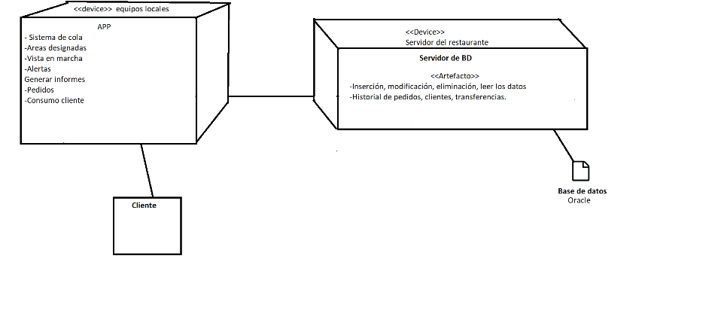

## 2.2. Funciones del Producto

El sistema de Califood parte con el ingreso de los usuarios al sistema que provocan o fuerzan una conexión con la base recepción que genera el enlace a la base de datos para validar su ingreso a la aplicación y el sistema hace la misma ruta de datos para ingresar, modificar, eliminar algún dato en la aplicación. Después de esto, se atiende a las mesas las cuales muestran el menú principal anotan el pedido que les llaga al chef con hora, nombre del cliente y mesa que lo solicita. Este proceso se repite tanto cuando se muestra el menú de postres o cuando están en la barra con la excepción de que en la barra no le llega el mensaje al chef, sino que al barman.

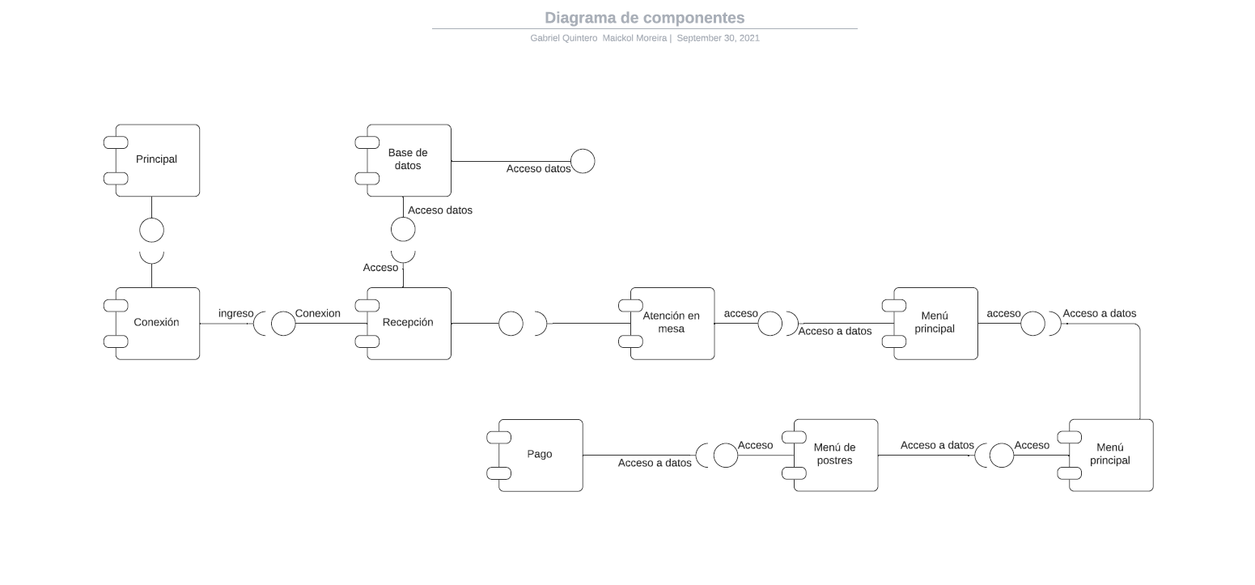

## 2.3. Características de los Usuarios

Existirán 6 tipos de perfiles de usuarios, usuario administrador, cajero, chef, barman, maîtrelimpiador

Chef: nivel básico en computación y en dispositivos móviles.

Maître: nivel básico en computación y en dispositivos móviles.

Limpiador: nivel básico en computación y en dispositivos móviles.

Ayudante: nivel básico en computación y en dispositivos móviles.

Barman: nivel básico en computación y en dispositivos móviles.

Administrador: nivel básico en computación y en dispositivos móviles, nivel medio a avanzado en Excel.

## 2.4. Restricciones

Esta subsección describirá aquellas limitaciones que se imponen sobre los desarrolladores del producto:

* Estándares de calidad W3C y ISO 9126
* Tiempo de respuesta de 1 segundo.
* Sistema adscrito al conglomerado
* Diversos avisos durante la atención de los clientes.
* Requisitos de habilidad de los empleados básica en computación.
* Lenguaje(s) de programación en 4 generación y enlazarlo con una base de datos.
* Funciones de control y generación de reportes.
* Confidencialidad de los datos y encriptación de estos.
* visión en marcha del local.
* Limitaciones del hardware (computadores y equipos móviles).
* Compatibilidad entre dispositivos.
* Información de normativas y reglamentos del local.

## 2.5. Suposiciones y Dependencias

Esta subsección de la ERS describirá aquellos factores que, si cambian, pueden afectar a los requisitos. Estos son: cambiar el lenguaje de programación a medio camino, esto conlleva a que se rehaga todo el programa en otro lenguaje partiendo prácticamente desde 0 de nuevo. Cambiar la base de datos por otra, esto generaría modificar todo el código ya hecho, volver a crear tablas y campos en la base de datos nuevos retrasando en gran medida el lanzamiento de la app. Que deje de ser compatible con otros dispositivos generara que mucho del código ya hecho no sirva para nada. Cambiar el cifrado de los datos provocando que se pierda mucho tiempo cambiando y arreglando la base de datos, el sistema depende que el local de comida tenga acceso a internet para enviar todos los datos por él, si no hay internet no podrá funcionar el sistema.

## 2.6. Requisitos Futuros

Esta subsección esbozará futuras mejoras al sistema, que podrán analizarse e implementarse en un futuro.

Para un futuro del lanzamiento de la aplicación Califood, se podrán agregar estas funciones al sistema:

* Gráficos de ventas
* Gráficos de comidas más solicitadas
* Recomendaciones de platos
* Catálogo de bebidas
* Entrelazar los diferentes locales y ver las diferencias entre ellos
* Que los clientes puedan hacer una reservar por medio de una página web o app
* Resúmenes de atrasos y problemas ocurridos en el mes para mejorar la calidad del servicio que entrega el restaurant
* Matrices y departamentos en el sistema para dividir a los diferentes empleados en roles o cargos diferentes y tener una mayor

# 3. Requisitos Específicos

El sistema de Califood la primera vista que obtenemos del sistema es el inicio de sesión, este tiene que con el usuario y contraseña de cada trabajador, este ingreso al sistema se mostrara en el centro de la pantalla.

Lo siguiente que veremos será la verificación del sistema ante tales credenciales ingresadas anteriormente, si el sistema detecta que hay algún problema notificara al usuario de que no se pudo conectar con el servidor por credenciales erróneas. Por lo contrario, si coloco todo correctamente el sistema no colocara ningún impedimento para su ingreso al sistema.

El administrador tendrá una sección específica para crear, suspender o eliminar usuarios, roles y asignación de roles a los diferentes usuarios de la aplicación para permitirle ver lo justo y necesario del sistema a cada usuario.

Los administradores, maîtres, chefs y barman podrán modificar los diferentes menús/cartas que hay en el sistema, enviando mensaje de validación cada vez que hay un cambio en estos y notificando su éxito o fracaso de la operación.

Todas las opciones del sistema estarán desplegadas en el lado izquierdo del sistema y en los dispositivos con sistemas Android tendrán un botón desplegable para ingresar a las diferentes categorías y secciones del sistema.

La base de datos dejara registro de todos los cambios hechos por los usuarios evitando el repudio de estos cambios, guardándolos con fecha, hora, rol y quien realizo dichos cambios.

Los admiradores serán los únicos que tendrán disponibles la generación de informes y consulta del histórico de ventas en el local para su posterior análisis.

La sección de vista en marcha podrá ser visible para todos los funcionarios del local para una mayor fluides del trabajo en el restaurante, contará con la vista desde arriba de todas las mesas del local, sus colores respectivos para identificar que está ocurriendo en cada mesa.

Guardarropía cuenta con una sección especifica donde ingresara el nombre, Rut, mesa y que prendas está dejando con el número del slot donde se dejaran para su futuro retiro de estos.

Los datos son respaldados en el servidor el cual tendrá un servidor espejo que mantendrá la copiada de los datos en tiempo real por posibles problemas de ciber ataques, desastres naturales que podrían llevar a pérdidas totales y modificaciones erróneas hechas por los usuarios del sistema. Además, de contar con cifrado de datos.

El sistema tendrá un apartado en la parte superior del sistema al lado del nombre de usuario donde podrá ver todas las regulaciones y normativas que se rige el restaurante y que lo solicita el estado para su funcionamiento correcto.

En la parte superior estará el nombre del usuario y si hace clic encima de este se desplegará un menú corto, el cual contendrá cerrar sesión.

Generación de informes, este estará disponibles solo para los administradores del sistema, esta información no puede tardar más de 7 segundos en generarse y se podrá extraer en un archivo .xls para su futuro análisis.

Botón de limpieza, este botón estar ubicado dentro de la sección de visión en marcha, lo que permitirá llamar al limpiador cuando los comensales hayan terminado de comer y retirado del local.

Tiempo de respuesta de la mayoría de las funciones del sistema será de 1 segundo para no demorar ningún proceso en desarrollo

Los meseros tendrán la opción de pedir a los comensales sus pedidos y al terminar será enviado y mostrada en la pantalla de los chefs para su preparación.

Todo el sistema este hecho con los estándares de calidad W3C y ISO 9126 solicitados por el conglomerado.

Al finalizar el programa se adscribirá al conglomerado.

## 3.1 Requisitos comunes de las interfaces

Descripción detallada de todas las entradas y salidas del sistema de software.

### 3.1.1 Interfaces de usuario

En la parte superior se podrá ver el usuario que esta usando el dispositivo, una opción para leer el reglamento, en la parte izquierda se podrán ver las opciones disponibles a ejecutar las cuales serían:

Menús, mesas, pedidos, guardarropía, informes, auditorias, reservas, botón de llamada a limpieza.

Los colores no fueron especificados por lo que predominara los colores que proyecten tranquilidad estos serian tonalidades azules y verdes.

### 3.1.2 Interfaces de hardware

El sistema esta disponible computadoras y dispositivos móviles tales como celulares, Tablet y laptops.

Como será un sistema respownsive a los diferentes sistemas se podrán seleccionar las diferentes opciones con el clic del mouse sobre la opción o en el caso de los dispositivos táctiles pinchando con la opción.

La base de datos estará en un servidor alojado en un rack que a su vez estará bajo llave para mantener seguro todos los datos generados por el sistema.

### 3.1.3 Interfaces de software

Califood solo contará con la comunicación con la base de datos externa la cual estará alojada en el servidor del local de comida.

La base de datos será Oracle 18c

Al crear, ingresar, modificar o eliminar un dato esta hará los cambios necesarios en la base de datos.

La definición más exacta de la interfaz de comunicación con la base de datos es que el sistema en si siempre se comunica con esta para solicitar toda la información requerida.

### 3.1.4 Interfaces de comunicación

El sistema se comunicará con la base de datos por medio de consultas de php, estas serán enviadas por internet y recibidas por el servidor que las devolverá por el mismo lenguaje que fue enviado

## 3.2 Requisitos funcionales

En esta sección se dará a conocer que debe realizar el sistema al recibir información, procesarla y producir resultados

Lo primero que realizara el sistema es lograr a los diferentes usuarios de esta para mantener un registro de entradas y poder auditoria todo cambio o inserción de datos a este y tener que toda la información no se pueda repudiar. Después de este paso todos los usuarios del sistema podrán modificar, insertar y eliminar los datos requeridos dependiendo del rol que estos tengan y los permisos que arrojen los roles.

Al ingresar un menú el sistema mostrara el menú anterior y dejara modificarlo a la conveniencia del día, enviara un mensaje de cambios realizados con éxito y si surge algún error lo notificara por medios de avisos, dejando registro en la base de datos.

Para un pedido de un cliente el mesero, se acercará a este para recibir las peticiones de los clientes, este anotará en el sistema que mesa y alimentos solicito dejando el sistema registro de lo solicitado por el cliente y posteriormente mostrando esta información a los chefs para que preparen el pedido.

Si por algún factor externo el sistema deja de tener internet el cual permite la comunicación entre los diferentes dispositivos, toda la información esta respaldada en el sistema y será recibida cuando el servicio se reponga.

información almacenada en la base de datos:

**Empleados**

Nombre del empleado, Rut de empleado, fecha, hora, rol/cargo, cambios que hace en el sistema.

**Clientes**

Nombre, mesa que uso, pedidos, monto total cancelado, hora y fecha del pedido.

**Menús**

Nombre del plato/postre/bebida, valor y orden.

Los requisitos funcionales pueden ser divididos en sub-secciones.

3.2.1 Requisito funcional 1

Crear pedido en el sistema.

Actores: Garzón

Descripción: El garzón debe poder registrar los diferentes productos que pide el cliente, de acuerdo al menú disponible.

3.2.2 Requisito funcional 2

Almacenar datos en base de datos

Actores: Sistema

Descripción: El sistema debe almacenar todos los datos generados en el restaurante, desde quien hizo cada cambio hasta que solicito el cliente y cuanto gasto.

3.2.3 Requisito funcional 3

Alertas situaciones criticas

Actores: Sistema

Descripción: Cuando el sistema detecte que a transcurrido mucho tiempo desde que llego un comensal, pidió su comida o se aglomero mucha gente enviara un aviso al administrador, maître y al/los chefs para que tomen las acciones requeridas en el momento.

3.2.4 Requisito funcional 4

Registro histórico de ventas

Actores: Sistema

Descripción: Almacenar en una tabla aparte el registro de ventas en el local indicando monto, fecha, hora y que consumió.

3.2.5 Requisito funcional 5

Registro de auditorias

Actores: Sistema

Descripción: El sistema dejara registro de todos los cambios que se hagan en el sistema entre estos parámetros que se guardaran será su Rut, id del sistema, nombre, cargo, hora, fecha del cambio, que cambio realizo.

3.2.6 Requisito funcional 6

Menús

Actores: administrador, chefs y barman

Descripción: Que tengan la opción de crear menús, modificarlos y eliminar su contenido sin ningún problema.

3.2.7 Requisito funcional 7

Generar Informe

Actores: administrador.

Descripción: Generar reportes exportables a Excel para su uso en estadísticas y análisis del negocio y ventas que han ocurrido

3.2.8 Requisito funcional 8

Consulta de datos

Actores: Maître, administrador

Descripción: Generar información de los clientes del local, las mesas en uso, los diferentes tipos de menús y el flujo de gente del restaurante.

3.2.9 Requisito funcional 9

Reservas de mesas

Actores: Maître, administrador

Descripción: Poder registrar las reservar realizadas por los clientes al local, hora en la que llegara y si solicita algún plato en específico.

3.2.10 Requisito funcional 10

registro de alimentos consumidos

Actores: Sistema

Descripción: Registrar los alimentos consumidos por los clientes para su posterior cobro, análisis de datos y menús que se adapten a los gustos generales de los clientes.

3.2.11 Requisito funcional 11

Botón para llamar al mesero

Actores: cliente

Descripción: Si el cliente quiere pedir, modificar su pedido, agregar más alimentos y no hay un mesero cerca poder activar este botón y enviarle un mensaje al mesero para que venga a su mesa.

3.2.12 Requisito funcional 12

Estado de la mesa

Actores: Todos los usuarios

Descripción: Ser visible en que estado esta la mesa esto pasaría por estas fases: Lista para usar, falta limpieza, revisando la carta, comiendo entrada, esperando plato principal.

3.2.13 Requisito funcional 13

Llamada para limpieza

Actores: garzones/meseros, maître y administrador.

Descripción: opción que permita seleccionar que mesa hay que limpiar y avisarles a los limpiadores al finalizar.

3.2.14 Requisito funcional 14

Sistema de guardado de ropa

Actores: guardarropía

Descripción: Dejar en el sistema que cliente dejo ropa en guardarropía, que tipo de prenda y cuantas.

3.2.15 Requisito funcional 15

Sistema modular, resistente a fallas, rutinas con bloques para manejos de errores

Actores: Sistema

Descripción: Bloques de programación que eviten la caída del sistema y que dejen registro de los errores que ocurran en el sistema.

## 3.3 Requisitos no funcionales

### 3.3.1 Requisitos de rendimiento

El sistema debe contar con un promedio de 15 funcionarios conectados al sistema y 55 clientes viendo las diferentes cartas/menús disponibles en el sistema, esto conlleva a tener a más de 70 usuarios conectados simultáneamente.

El tiempo de reacción del sistema tiene que ser de 1 segundo en todas sus funciones para no retrasar ninguna actividad y no decaiga la calidad del servicio.

Debe poder soportar 20 transacciones simultáneamente.

Los informes solicitados no pueden tardar más de 7 segundos en generarse.

### 3.3.2 Seguridad

El sistema tendrá auditorios de cambios hechos en este, registro de errores, encriptación de los datos, recuperación rápida de datos, respaldo de la información en el servidor con información espejo protegiendo los datos de este y evitando perdida total de datos, solucionado el problema de secuestro de servidores, entre otros problemas por ciber ataques.

Si no tienes el rol/cargo suficiente en el sistema no podrás ver, modificar algún dato en el sistema.

### 3.3.3 Fiabilidad

El sistema cuenta con bloques de programación que impiden la caída del sistema, la perdida de datos o modificación errónea de estos, todos estos datos y cambios son registrados en una tabla aparte de la base de datos para futuros análisis de datos y corrección de errores.

### 3.3.4 Disponibilidad

El sistema estará disponible durante el año el 99,92% de este, esto por temas de sistema, corrección de errores o daño de los componentes de este ocasionados por terceros. Los problemas causados por cortes de luz, de internet o desastres naturales no son contados en esta sección.

### 3.3.5 Mantenibilidad

La mantenibilidad del código del sistema es estrictamente necesario que la haga un técnico de nuestra empresa porque el estropeo de este por mal uso o falta de conocimiento corren por la cuenta del local.

La revisión de los informes por error del sistema será hecha por un técnico nuestro.

Los informes de finanzas, registros de alimentos y histórico de ventas eso lo vera el administrador del local.

Mantenimiento de las cuentas de los empleados serán hecho por el administrador el cual generara los roles los permisos de estos y a que empleado se le entrega cada rol.

### 3.3.6 Portabilidad

SI el sistema tiene que ser migrado a otro entorno o plataforma tomar esto en consideración:

Sistema operativo de los distintos dispositivos es Windows o Android

Versión de la base de datos del servidor Oracle 18c

Lenguaje de comunicación con la base de datos es PHP.

El 35% del código esta relacionado con la comunicación con la base de datos y generar todos los informes requeridos